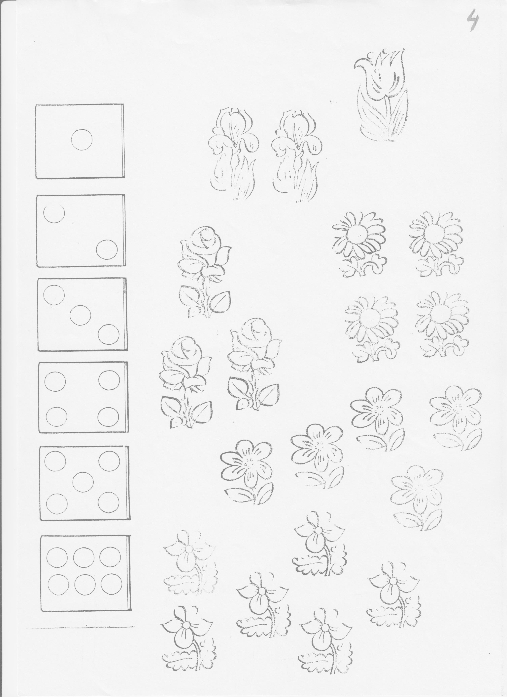
Nakresli záhradku (čiaru-kruh...) okolo každého druhu kvetiniek. Spočítaj, koľko kvietkov je v záhradke. Od záhradky urob čiaru ku štvorčeku s rovnakým počtom guličiek.

Porovnaj počty kvetiniek v záhradkách – okienkach a do prostredného štvorčeka nakresli znamienko, kde je kvietkov viac ˃ menej <, alebo rovnako = .

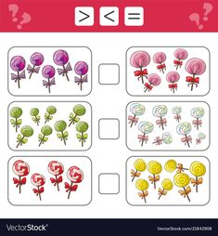

Ku ktorej kvetinke sa dostane motýlik? Vyrieš bludisko.
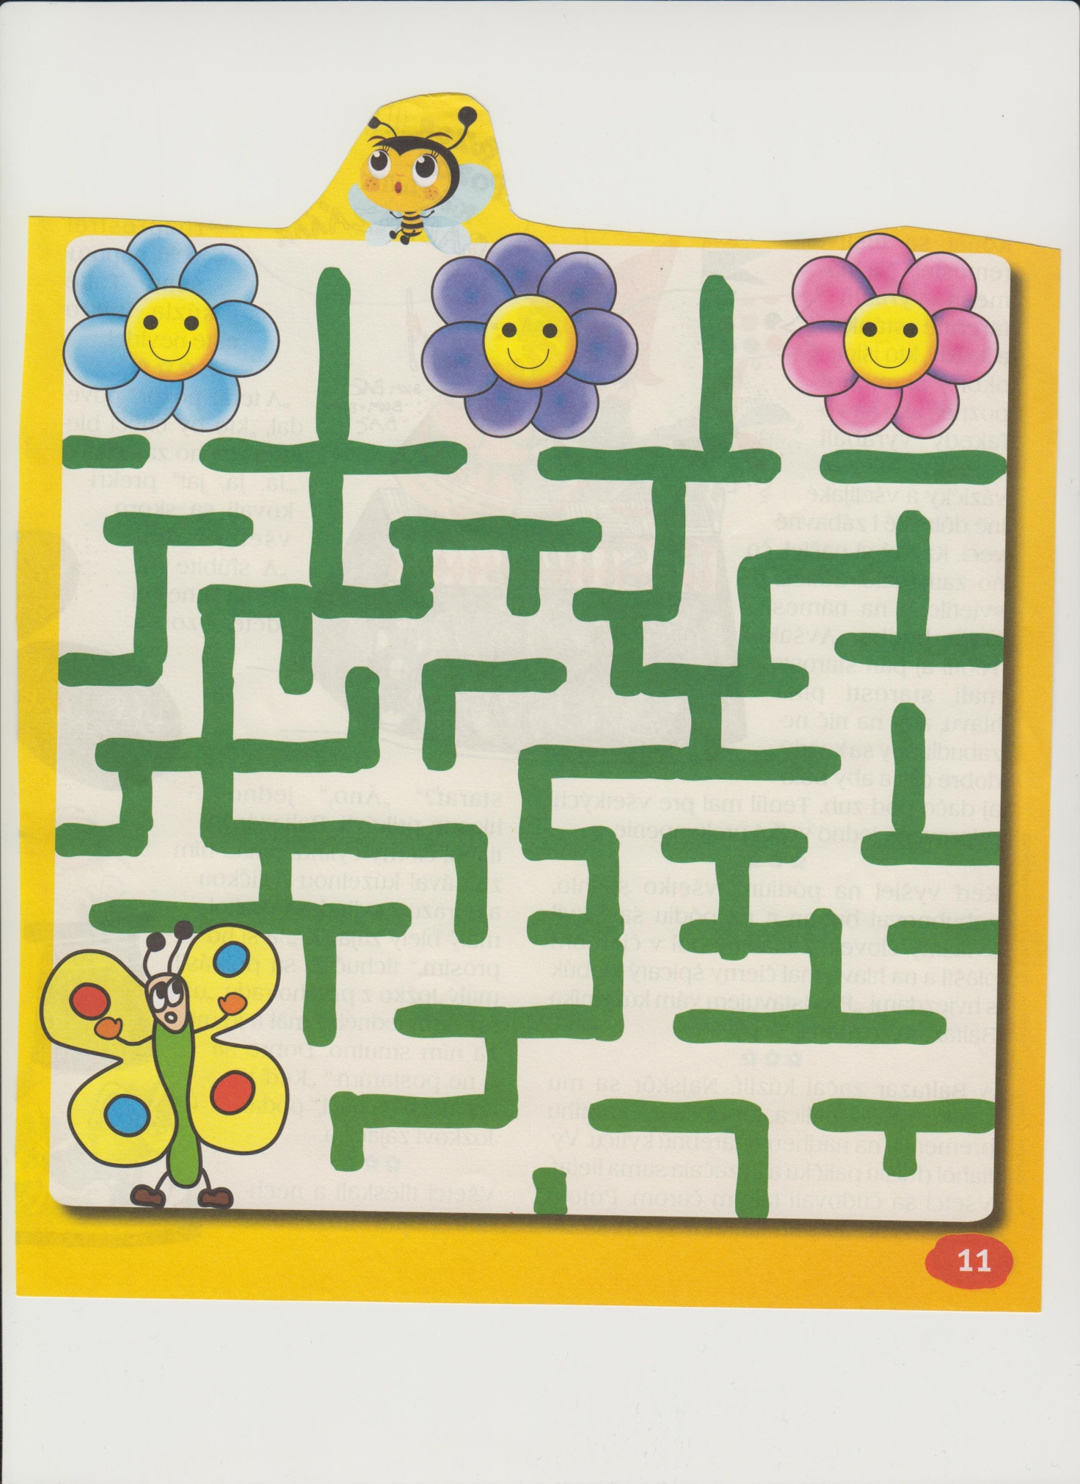

Včielka zablúdila v tulipáne, keď zbierala peľ. Pomôž jej nájsť cestičku von.

